[](https://www.google.com/url?sa=i&url=https://www.pinterest.com/pin/478437160406718284/&psig=AOvVaw0SRCzYX93ZVhU-DW_yF_et&ust=1595598346037000&source=images&cd=vfe&ved=0CAIQjRxqFwoTCJD71pfB4-oCFQAAAAAdAAAAABAO)**Colegio Emilia Riquelme.**

**Taller de Tecnología e informática.**

**Grado: SEGUNDO.**

**Nuestra clase en el horario normal son los MARTES de 10:30 a 11:30 am.**

**Gracias por su apoyo y envió puntual.**

**Un saludo enorme y Dios los guarde.**

**Correo:** [**pbustamante@campus.com.co**](mailto:pbustamante@campus.com.co) **(por favor en el asunto del correo escribir nombre apellido y grado. Gracias)**

**Esta clase será virtual por zoom a las 10:30 am. Más adelante les comparto el enlace con la profe.**

**Recuerda: (copiar en el cuaderno)**

**Fecha 28 de JULIO 2020**

**Saludo: oración.**

**Tema: LOS SELLOS. USO DE PAGINA WEB.**

EXPLICACIÓN POR ZOOM. Y copiaremos la información.

<http://pencilmadness.com/app>.

Instrumento de pequeño tamaño consistente en un mango y una plancha que lleva grabados en relieve signos y figuras, y que, mojando con tinta la plancha, sirve para estampar dichos signos y figuras en un documento, un papel, etc.

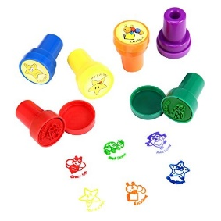

**Actividad:**

1. Con la ayuda de los padres de familia ingresa a la página web. <http://pencilmadness.com/app>
2. Practica los diferentes estilos de sellos, colores.
3. Tomar pantallazo o guardar, y enviar la evidencia.
4. Si no te queda fácil ingresar a la página web lo puedes hacer en el cuaderno. Dibujando un sello.

RECUERDA ENVIAR LA EVIDENCIA AL CORREO CON NOMBRE Y GRADO.

Y enviar a tiempo la actividad propuesta en cada semana. **Gracias.**